Biskopsmötets framställning 1/2014 till kyrkomötet
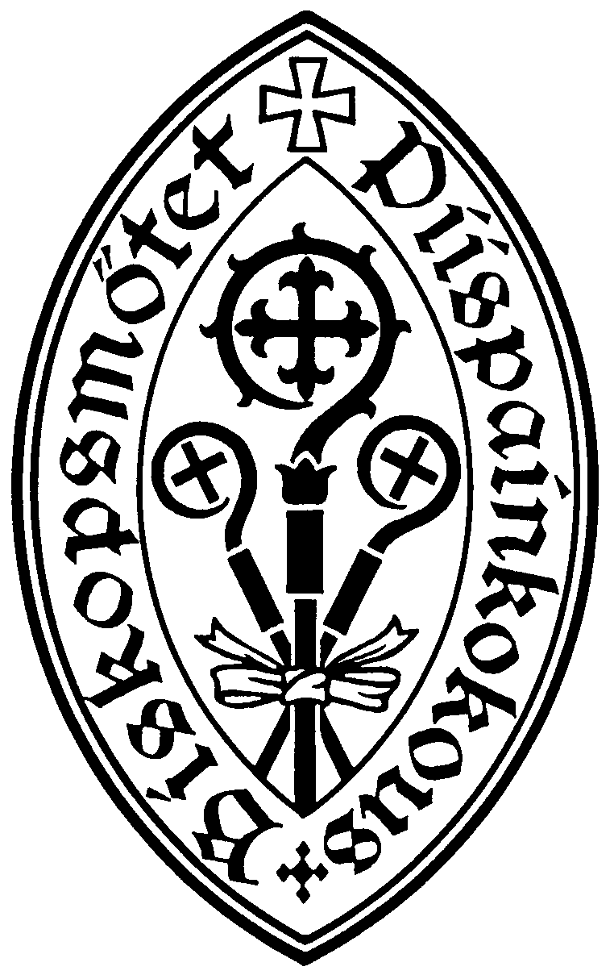

ÄRENDE NR 2014-00441

VÅR KYRKAS SVAR TILL KOMMISSIONEN FAITH AND ORDER INOM KYRKORNAS VÄRLDSRÅD
OM DOKUMENTET THE CHURCH: TOWARDS A COMMON VISION
(2012, sv. Kyrkan: På väg mot en gemensam vision)

Kommissionen Faith and Order inom Kyrkornas världsråd (KVR) har publicerat det ecklesiologiska dokumentet The Church: Towards a Common Vision, där man summerar resultatet av ett mångårigt arbete. Dokumentet antogs av Kyrkornas världsråds centralkommitté 2012 och presenterades för generalförsamlingen i Busan, Sydkorea 2013.

Ekumeniska Rådet i Finland har publicerat en finskspråkig översättning av texten i sin serie (Suomen Ekumeenisen Neuvoston julkaisuja CII) med titeln Kirkko: Yhteistä näkyä kohti. En svenskspråkig översättning har publicerats av Sveriges kristna råd (Sveriges kristna råds skriftserie nr 21) med titeln Kyrka – på väg mot en gemensam vision.

Som en ekumenisk konvergenstext representerar Kyrkan: På väg mot en gemensam vision ingen enskild samfundstradition, utan försöker karakterisera de olika trossamfundens gemensamma ecklesiologiska minimiuppfattning. Vid sidan av de gemensamma synsätten tar dokumentet också upp de punkter om vilka det fortfarande råder olika uppfattningar.

Det är fråga om ett betydande ekumeniskt dokument, på vilket Kyrkornas världsråd begär ett officiellt svar av medlemskyrkorna före utgången av 2015. Svaret ska basera sig på fem frågor, som ställs i dokumentets inledning. Frågorna är formulerade så att varje lokalkyrka genom att svara på dem kan be-
skriva på vilket sätt dokumentet utmanar dem till fortsatt arbete utgående från den egna situationen. Syftet med processen är således förutom att stimulera till fortsatt arbete också att främja den lokala receptionen av dokumentet.

Kyrkans utrikesråd godkände i maj 2014 ett utkast till utlåtande, som skickades till biskopsmötet med begäran om att ”ge ett utlåtande om kyrkans utrikesråds utlåtande om dokumentet ’Kyrkan’ och göra eventuella ändringar i detta, samt skicka det bearbetade utlåtandet för beslut till kyrkomötet senast våren 2015”. (KL 20, 7 §: 2, 9)

Med anledning av det ovanstående

lämnar biskopsmötet en framställning till kyrkomötet enligt bilagan som vår kyrkas svar till kommissionen Faith and Order (biskopsmötets framställning 1/2014).

Villmanstrand den 10 september 2014

Ärkebiskop, biskopsmötets ordförande Kari Mäkinen

Biskopsmötets generalsekreterare Jyri Komulainen

